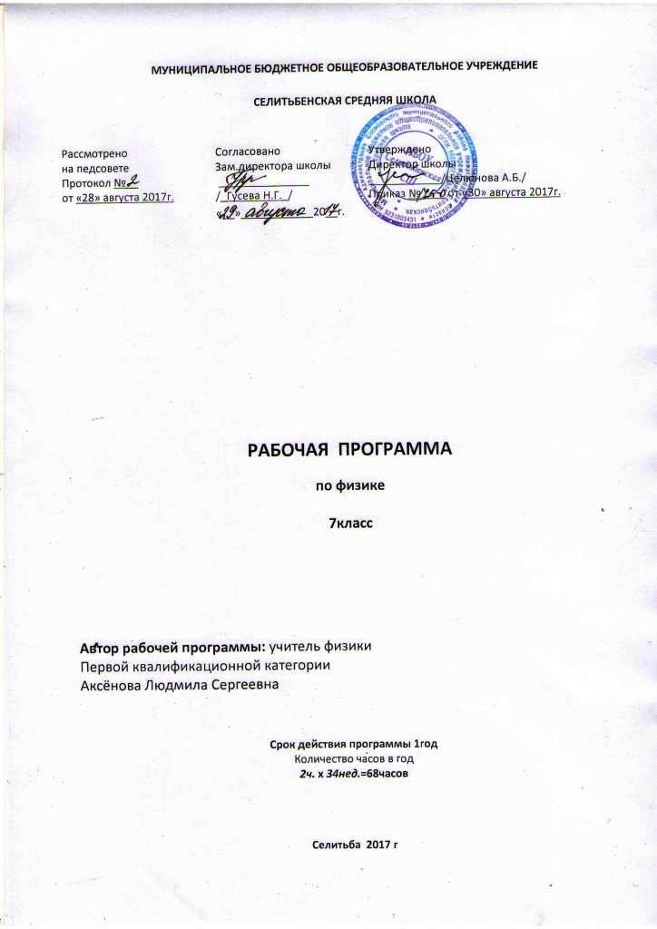
Рабочая программа составлена на основе Федерального компонента государственного стандарта основного общего образования и Программы Физика 7-9 классы. Составитель Е.Н.Тихонова. Изд-во М. «Дрофа» 2015г.
Учебник - Физика 7 класс А.В. Перышкин. Изд-во Москва «Дрофа» 2017г.

- Планируемые результаты обучения.
7 класс
Личностными результатами изучения курса «Физика» в 7-м классе является формирование следующих умений:
- определять и высказывать под руководством педагога самые общие для всех людей правила поведения при сотрудничестве;
- в предложенных педагогом ситуациях общения и сотрудничества, опираясь на общие для всех правила поведения, делать выбор, при поддержке других участников группы и педагога, как поступить. Готовность и способность обучающихся к саморазвитию и самообразованию на основе мотивации к обучению и познанию.
Метапредметными результатами изучения курса «Физика» в 7-м классе являются формирование следующих универсальных учебных действий (УУД).
Регулятивные УУД:
- определять и формулировать цель деятельности на уроке;
- ставить учебную задачу;
- учиться составлять план и определять последовательность действий;
- учиться высказывать своё предположение (версию) на основе работы с иллюстрацией учебника;
- учиться работать по предложенному учителем плану;
- средством формирования этих действий служат элементы технологии проблемного обучения на этапе изучения нового материала;
- учиться отличать верно выполненное задание от неверного;
- учиться совместно с учителем и другими учениками давать оценку деятельности класса на уроке;
- средством формирования этих действий служит технология оценивания образовательных достижений.
Познавательные УУД:
- ориентироваться в своей системе знаний: отличать новое от уже известного с помощью учителя;
- делать предварительный отбор источников информации: ориентироваться в учебнике (на развороте, в оглавлении, в словаре);
- добывать новые знания: находить ответы на вопросы, используя учебник, свой жизненный опыт и информацию, полученную на уроке;
- перерабатывать полученную информацию: делать выводы в результате совместной работы всего класса;
- перерабатывать полученную информацию: сравнивать и классифицировать;
- преобразовывать информацию из одной формы в другую: составлять физические рассказы и задачи на основе простейших физических моделей (предметных, рисунков, схематических рисунков, схем); находить и формулировать решение задачи с помощью простейших моделей (предметных, рисунков, схематических рисунков, схем);
- средством формирования этих действий служит учебный материал, задания учебника и задачи из сборников.
Коммуникативные УУД:
- донести свою позицию до других: оформлять свою мысль в устной и письменной речи (на уровне одного предложения или небольшого текста);
- слушать и понимать речь других;
- читать и пересказывать текст;
- средством формирования этих действий служит технология проблемного обучения;
- совместно договариваться о правилах общения и поведения в школе и следовать им;
- учиться выполнять различные роли в группе (лидера, исполнителя, критика);
- средством формирования этих действий служит организация работы в парах постоянного и сменного состава.
Предметные результаты:
Предметными результатами изучения курса «Физика» в 7-м классе являются формирование следующих умений:
1-й уровень (необходимый) Учащиеся должны знать/понимать: •смысл понятий: физическое явление, физический закон, физические величины, взаимодействие;• смысл физических величин: путь, скорость, масса, плотность, сила, давление, работа, мощность, кинетическая энергия, потенциальная энергия, коэффициент полезного действий; • смысл физических законов: Паскаля, Архимеда, Гука.
2-й уровень (программный) Учащиеся должны уметь: • собирать установки для эксперимента по описанию, рисунку и проводить наблюдения изучаемых явлений; • измерять массу, объём, силу тяжести, расстояние; представлять результаты измерений в виде таблиц, выявлять эмпирические зависимости; • объяснять результаты наблюдений и экспериментов; • применять экспериментальные результаты для предсказания значения величин, характеризующих ход физических явлений; • выражать результаты измерений и расчётов в единицах Международной системы;• решать задачи на применение изученных законов; • приводить примеры практического использования физических законов; • использовать приобретённые знания и умения в практической деятельности и в повседневной жизни, соблюдать правила безопасности и охраны труда при работе с учебным и лабораторным оборудованием.

2. СОДЕРЖАНИЕ УЧЕБНОГО ПРЕДМЕТА.
Физика и физические методы изучения природы
Физика – наука о природе. Физические тела и явления. Наблюдение и описание физических явлений. Физический эксперимент. Моделирование явлений и объектов природы.
Физические величины и их измерение. Точность и погрешность измерений. Международная система единиц.
Физические законы и закономерности. Физика и техника. Научный метод познания. Роль физики в формировании естественнонаучной грамотности.
Лабораторные работы:
1.Определение цены деления измерительного цилиндра.
Первоначальные сведения о строении вещества.
Строение вещества. Атомы и молекулы. Тепловое движение атомов и молекул. Диффузия в газах, жидкостях и твердых телах. Броуновское движение. Взаимодействие (притяжение и отталкивание) молекул. Агрегатные состояния вещества. Различие в строении твердых тел, жидкостей и газов.
Строение вещества. Атомы и молекулы. Тепловое движение атомов и молекул. Диффузия в газах, жидкостях и твердых телах. Броуновское движение. Взаимодействие (притяжение и отталкивание) молекул. Агрегатные состояния вещества. Различие в строении твердых тел, жидкостей и газов.
Лабораторные работы:
2.Определение размеров малых тел.
Взаимодействие тел.
Механическое движение. Скорость механического движения. Инерция. Взаимодействие тел. Масса тела. Плотность вещества. Сила. Единицы силы. Явление тяготения. Сила тяготения. Сила упругости. Закон Гука. Динамометр. Вес тела. Равнодействующая сила. Сила трения. Трение скольжения. Трение покоя. Трение в природе и технике.
Лабораторные работы:
3.Измерение массы тела на рычажных весах.
4.Измерение объема тела.
5.Определение плотности твердого тела.
6.Измерение силы с помощью динамометра.
Давление твердых тел, жидкостей и газов.
Давление твердых тел. Единицы измерения давления. Способы изменения давления. Давление жидкостей и газов Закон Паскаля. Давление жидкости на дно и стенки сосуда. Сообщающиеся сосуды. Вес воздуха. Атмосферное давление. Измерение атмосферного давления. Опыт Торричелли. Барометр-анероид. Атмосферное давление на различных высотах. Гидравлические механизмы (пресс, насос). Давление жидкости и газа на погруженное в них тело. Архимедова сила. Плавание тел и судов Воздухоплавание.
Лабораторные работы:
7.Измерение выталкивающей (архимедовой) силы.
8.Выяснение условий плавания тел в жидкости.
Работа и мощность. Энергия.
Механическая работа. Мощность. Простые механизмы. Условия равновесия твердого тела, имеющего закрепленную ось движения. Момент силы. Центр тяжести тела. Рычаг. Равновесие сил на рычаге. Рычаги в технике, быту и природе. Подвижные и неподвижные блоки. Равенство работ при использовании простых механизмов («Золотое правило механики»). Коэффициент полезного действия механизма. Потенциальная и кинетическая энергия. Превращение одного вида механической энергии в другой.
Лабораторные работы:
9.Выяснение условия равновесия рычага.
10.Определение КПД наклонной плоскости.
Повторение.

- Тематическое планирование
№ п/п | Тема | Количество часов
1 | Физика и физические методы изучения природы | 5
2 | Первоначальные сведения о строении вещества | 6
3 | Взаимодействие тел | 21
4 | Давление твёрдых тел, жидкостей и газов | 18
5 | Работа и мощность. Энергия | 13
6 | Повторение | 5
 | Итого | 68

